컴퓨터공학과 2016154011 김진원

* 소스코드

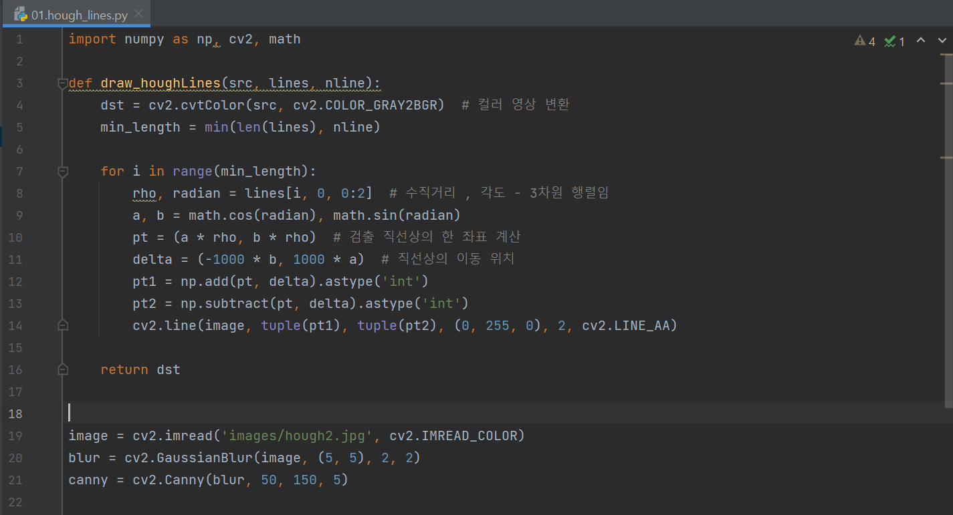

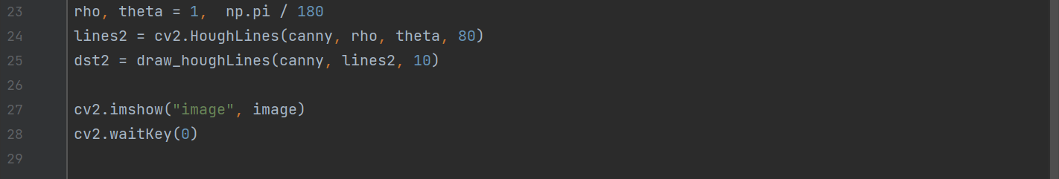

노이즈 제거를 위한 가우시안 필터 블러와 케니 에지 이후 허프변환을 통해 직선을 검출한 뒤 컬러 영상에 직선을 나타내었습니다. (케니 에지 임계값 50, 150, 거리 간격 1픽셀, 각도 간격 1도)

* 실행결과

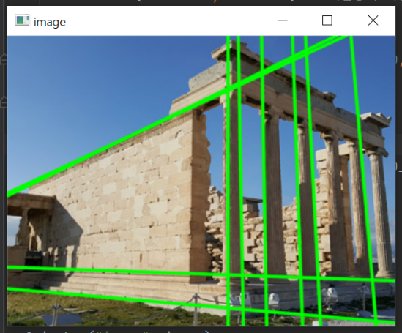

Hough2.jpg 컬러 영상에 두께 2의 녹색 직선 최대 10개를 표시한 모습입니다.